Herbertingen:

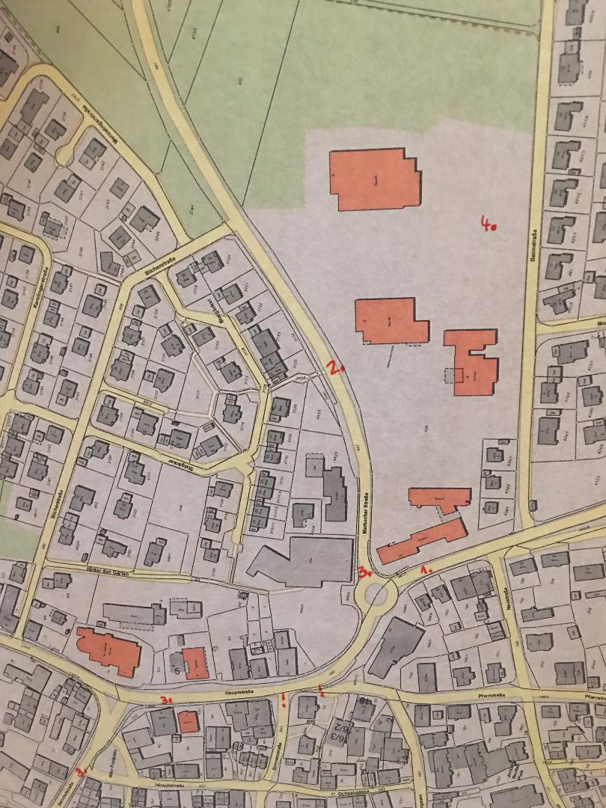

Erläuterungen zu der Nummerierung:

1. Zentrale Querungsstelle für Schüler aus dem westlichen Teil von Herbertingen ist der Zebrastreifen in der Hauptsraße bei dem alten Schulgebäude der Michel-Buck-Schule.

Bitte die Hauptstraße möglichst nicht an anderer Stelle queren, insbesondere nicht außerhalb der Fußgängerfurten.

1. Kinder aus dem Wohngebiet „Steigäcker“ sollten die Marbacher Straße ausschließlich hier an diesem Zebrastreifen queren.

Das Gängle in Verlängerung der Straße „Hinter den Gärten“ meiden. Dieses mündet in den REWE- Parkplatz. Parkplätze sind unübersichtlich und bergen Gefahren.

Bitte auch nicht auf Höhe der Silcherstraße über die Marbacher Straße in Richtung Fußweg zur Sporthalle gehen! Hier ist keine Fußgängersicherung vorhanden und die Autos aus Richtung Marbach sind noch ziemlich schnell.

1. Kindern aus dem Wohngebiet westlich des Friedhofs wird empfohlen, die Bahnhofstraße am Zebrastreifen zu überqueren. Anschließend sollte in der Hauptstraße die Ampel zur Kirche hin genutzt werden. Am Rewe gelangen die Kinder schließlich über die Zebrastreifen auf die Schulseite der Marbacher Straße.

Die Möglichkeit an der Hauptstraße auf der Seite der Kreissparkasse zu verbleiben, wird nicht empfohlen. Hier müssten die Kinder zwei Seitenstraßen passieren (!).

Die begehbare Mittelinsel über die Ertinger Straße sollte nicht genutzt werden, da es auf Höhe der Kirche auf dieser Seite keinen Gehweg gibt.

1. Sollten Sie Ihr Kind mit dem Auto bringen/abholen müssen, bitte nicht im Bereich der Bushaltestelle oder auf dem dortigen Parkplatz halten. In letzterem Fall müsste Ihr Kind sonst vor den Bussen die Busspur überqueren!

Als Haltemöglichkeit kann der Parkplatz der Sporthalle, am Spielplatz Knallfrosch oberhalb des gesperrten Lehrerparkplatzes (Zufahrt über die Bannstraße) genutzt werden. Von dort sind es nur noch wenige Schritte bis zum Schuleingang.